
Классы опасности
Взрывчатые вещества
Код класса | Свойства груза | Описание знака | Надписи на знаке | Изображение знака
1.1 | Взрывчатые и пиротехнические вещества и изделия с опасностью взрыва массой, когда взрыв мгновенно охватывает весь груз. | Оранжевый фон, чёрная взрывающаяся бомба.  Маркировка - 1, 1.1, 1.2, 1.3. | ВЗРЫВАЕТСЯ  EXPLOSIVE  EXPLOSIBLE  EXPLOSIVO | 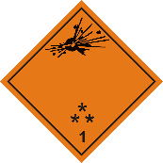
1.2 | Взрывчатые и пиротехнические вещества и изделия, не взрывающиеся массой. |  | ВЗРЫВАЕТСЯ  EXPLOSIVE  EXPLOSIBLE  EXPLOSIVO
1.3 | Взрывчатые и пиротехнические вещества и изделия, обладающие опасностью загорания с незначительным взрывчатым действием или без него. |  | ВЗРЫВАЕТСЯ  EXPLOSIVE  EXPLOSIBLE  EXPLOSIVO
1.4 | Взрывчатые и пиротехнические вещества и изделия, представляющие незначительную опасность взрыва во время транспортировки только в случае воспламенения или инициирования, не дающие разрушения устройств и упаковок. | Оранжевый фон, символ не наносится. Чёрным цветом наносятся цифры 1.4 высотой 30 мм и толщиной 5 мм.  Маркировка - 1. | Не наносится | 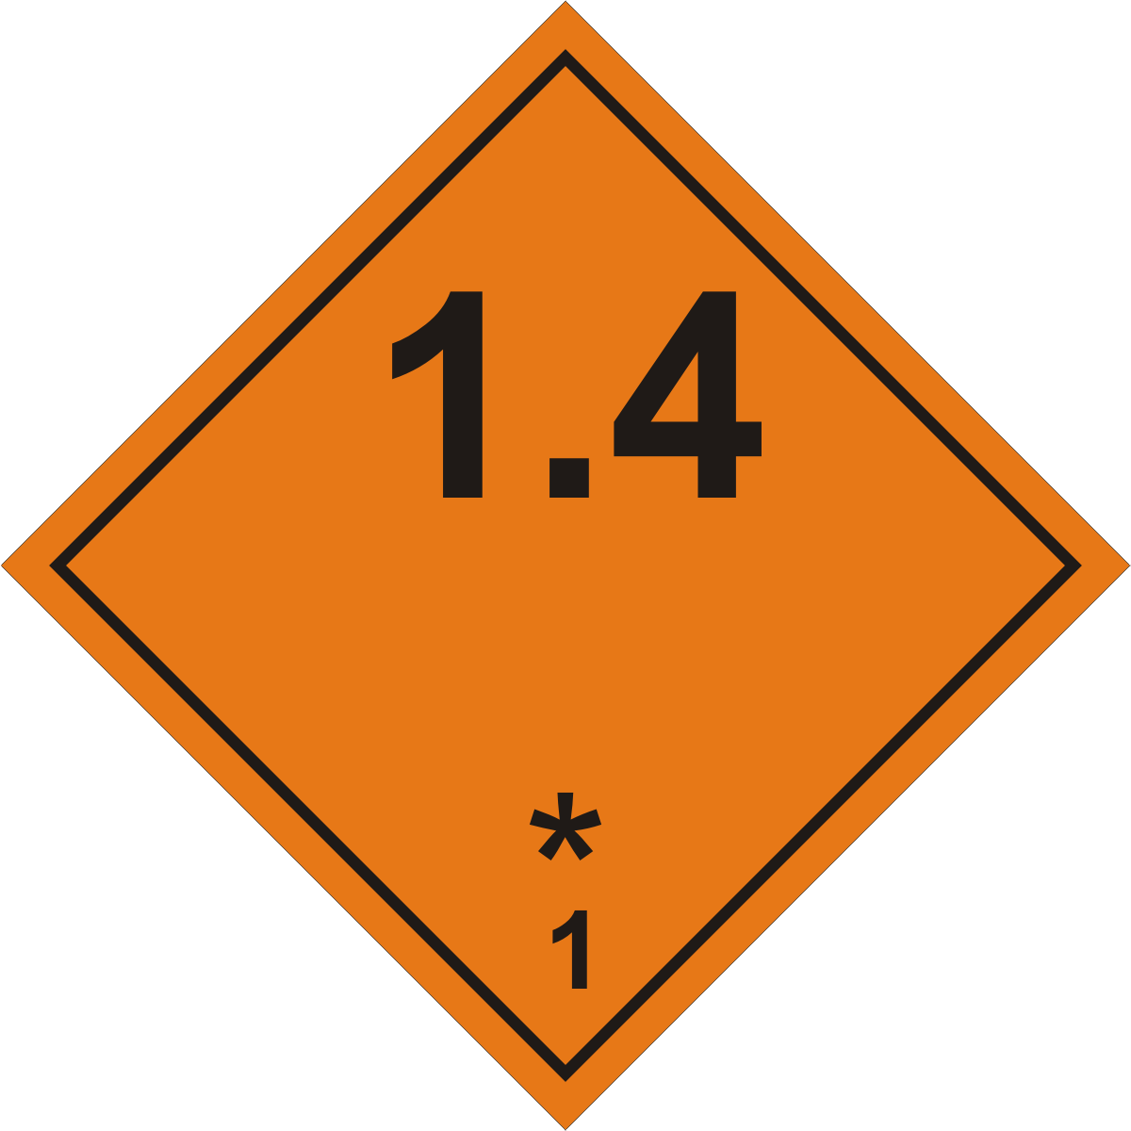
1.5 | Взрывчатые вещества с опасностью взрыва массой, которые настолько нечувствительны, что при транспортировании инициирование или переход от горения к детонации маловероятны. | Оранжевый фон, символ не наносится. Чёрным цветом наносятся цифры 1.5 высотой 30 мм и толщиной 5 мм.  Маркировка - 1. | Не наносится | 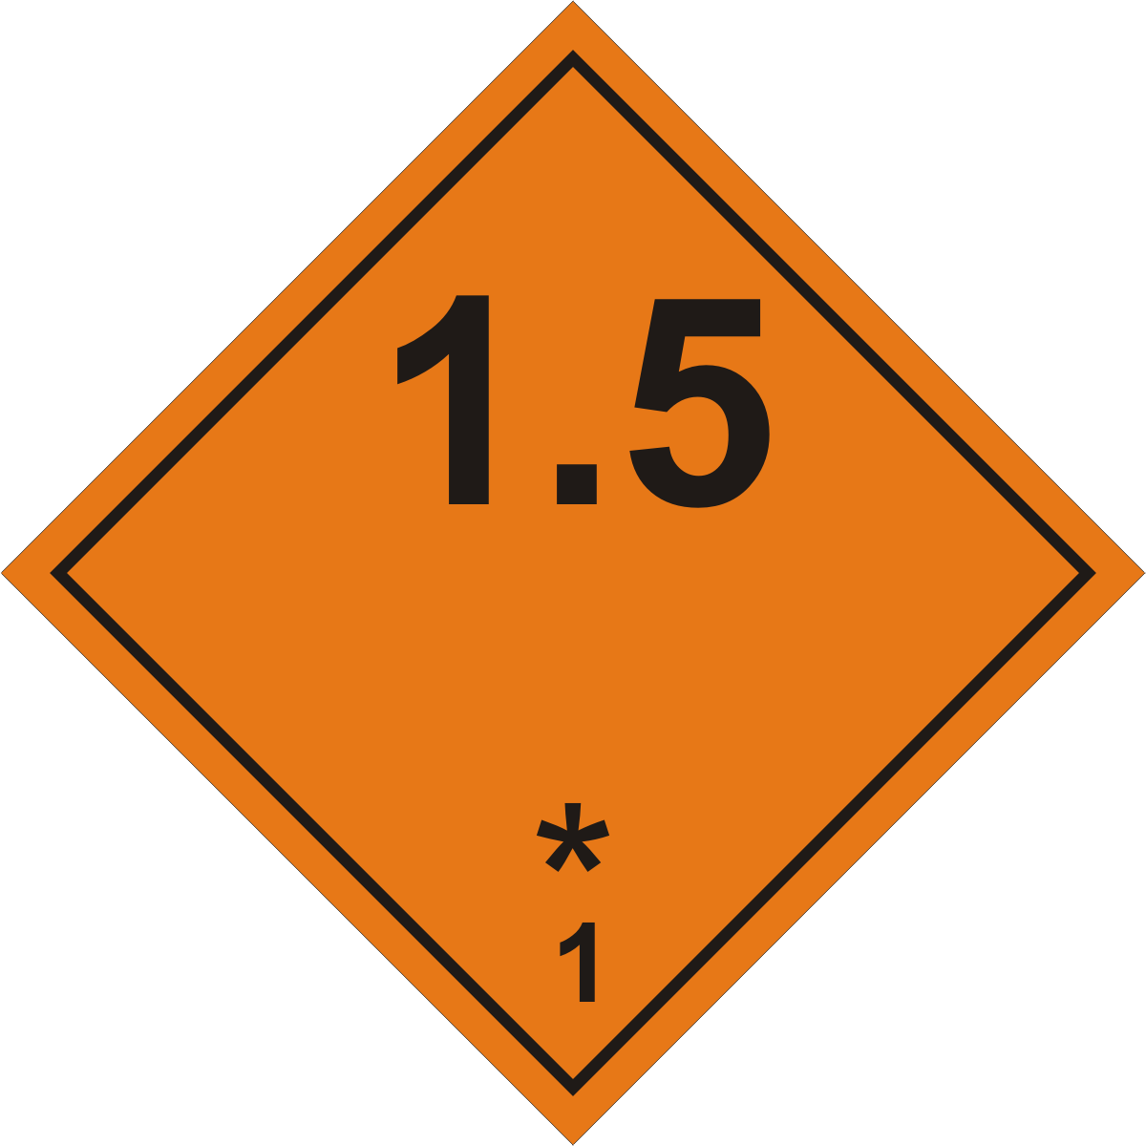
1.6 | Изделия, содержащие исключительно нечувствительные к детонации вещества, не взрывающиеся массой и характеризующиеся низкой вероятностью случайного инициирования. | Оранжевый фон, символ не наносится. Чёрным цветом наносятся цифры 1.6 высотой 30 мм и толщиной 5 мм.  Маркировка - 1. | Не наносится | 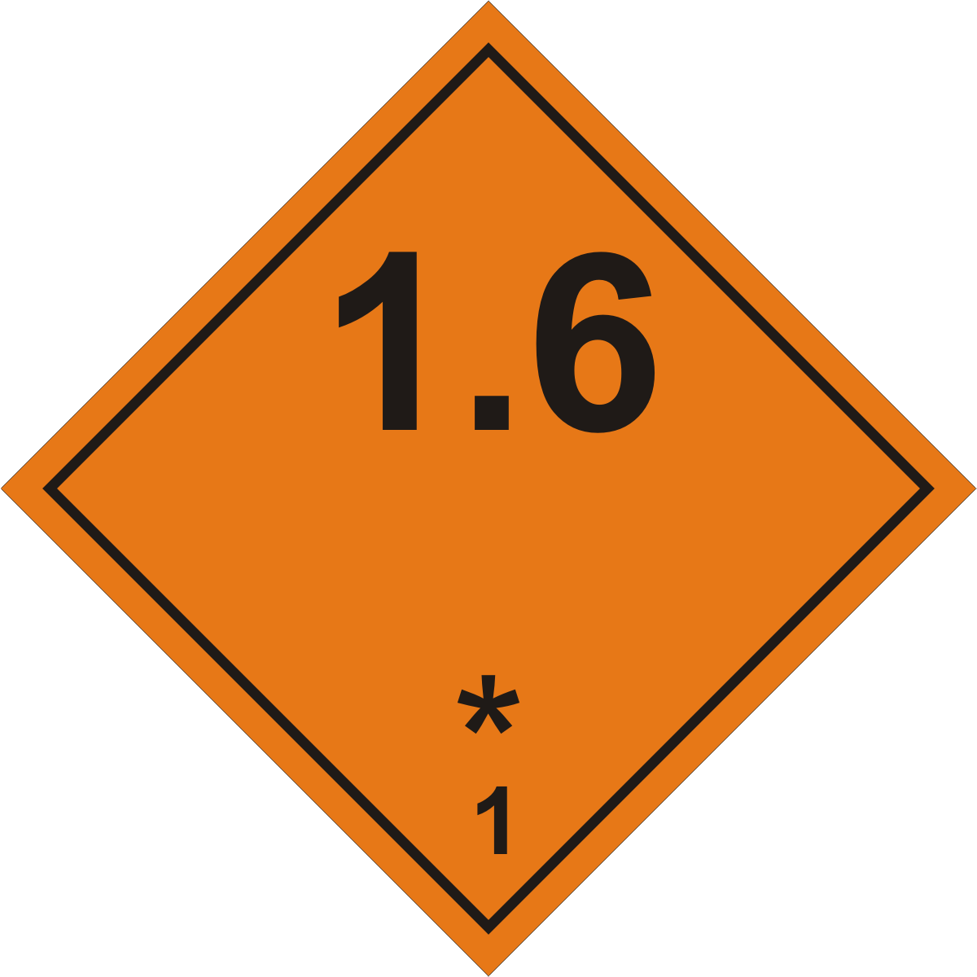

Газы
Код класса | Свойства груза | Описание знака | Надписи на знаке | Изображение знака
2.1 | Невоспламеняющиеся газы. | Зеленый фон, чёрный (белый) газовый баллон.  Маркировка - 2 или 2.1. | НЕВОСПЛАМЕНЯЮЩИЙСЯ ГАЗ  NON-FLAMMABLE GAS  NON-FLAMMABLE GAZ  NO-FLAMABLE GAS | 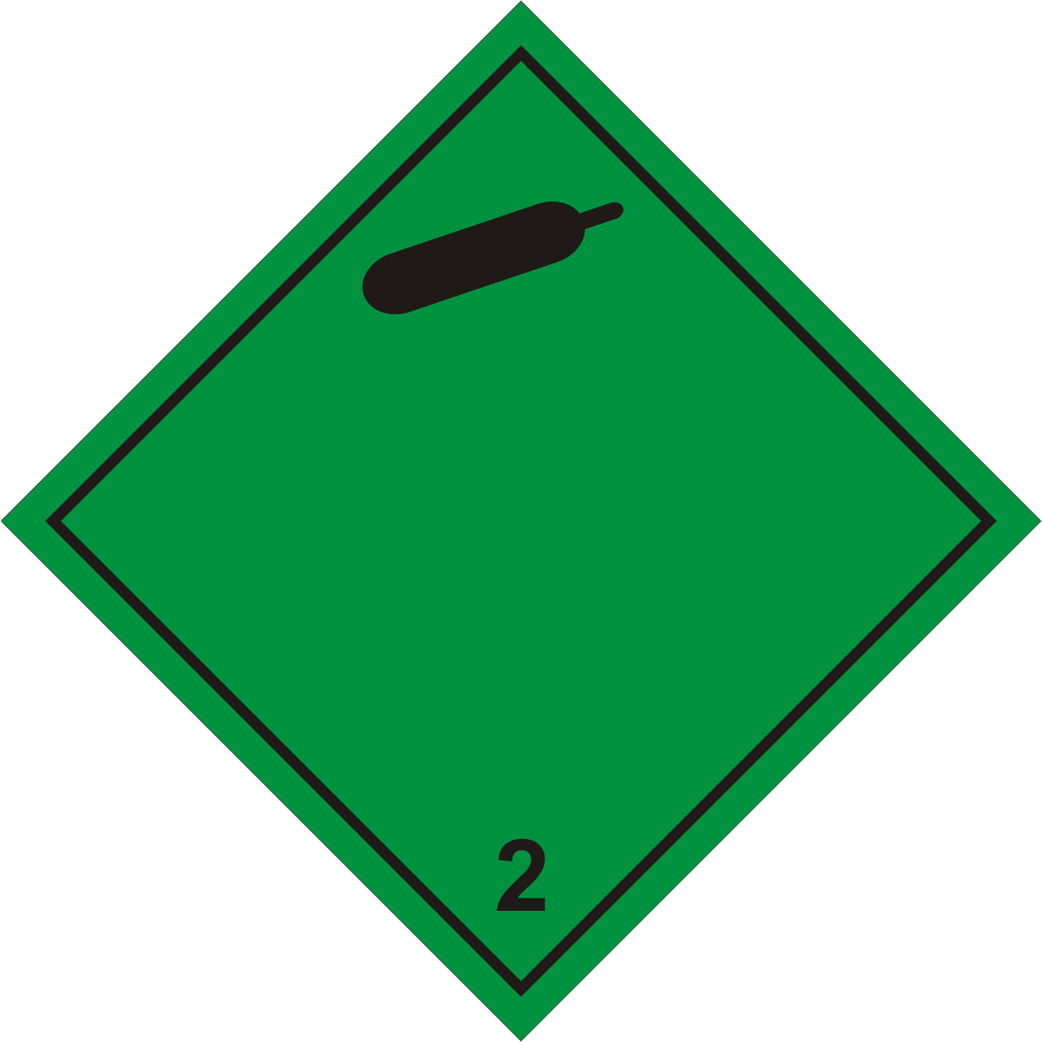  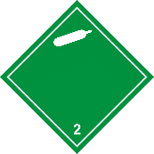
2.2 | Невоспламеняющиеся ядовитые газы. | Белый фон, чёрный череп и две скрещенные кости.  Маркировка - 2 или 2.2. | ЯДОВИТЫЙ ГАЗ  POISON GAS  NOXIQUE GAZ  NOXICANTE GAS | 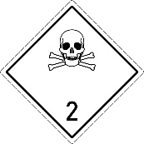
2.3 | Легковоспламеняющиеся газы | Красный фон, чёрное (белое) пламя.  Маркировка - 2 или 2.3. | ВОСПЛАМЕНЯЮЩИЙСЯ ГАЗ  FLAMMABLE GAS  INFLAMMABLE GAZ  FLAMABLE GAS | 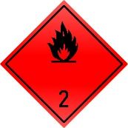  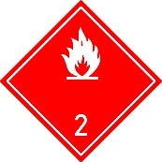
2.4 | Легковоспламеняющиеся ядовитые газы. | Белый фон, чёрный череп и две скрещенные кости.  Маркировка - 2 или 2.2. | ЯДОВИТЫЙ ГАЗ  POISON GAS  NOXIQUE GAZ  NOXICANTE GAS
2.4 | Легковоспламеняющиеся ядовитые газы. | Красный фон, чёрное (белое) пламя.  Маркировка - 2 или 2.3. | ВОСПЛАМЕНЯЮЩИЙСЯ ГАЗ  FLAMMABLE GAS  INFLAMMABLE GAZ  FLAMABLE GAS

Легковоспламеняющиеся жидкости
Код класса | Свойства груза | Описание знака | Надписи на знаке | Изображение знака
3.1 | Легковоспламеняющиеся жидкости с температурой вспышки в закрытом тигле менее -18°С. | Красный фон, чёрное (белое) пламя.  Маркировка - 3, 3.1, 3.2, 3.3. | ЛЕГКОВОСПЛАМЕНЯЮЩАЯСЯ ЖИДКОСТЬ  FLAMMABLE LIQUID  INFLAMMABLE LIQUIDE  LIQUIDO FLAMABLE | 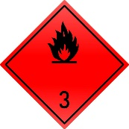  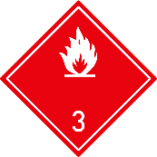
3.2 | Легковоспламеняющиеся жидкости с температурой вспышки в закрытом тигле от -18 °C до +23°C.
3.3 | Легковоспламеняющиеся жидкости с температурой вспышки в закрытом тигле от +23°C до +61°C.

Легковоспламеняющиеся вещества и материалы
Код класса | Свойства груза | Описание знака | Надписи на знаке | Изображение знака
4.1 | Легковоспламеняющиеся твёрдые вещества, способные легко воспламеняться от кратковременного воздействия внешних источников воспламенения (искры, пламени или трения) и активно гореть. | Чередующиеся вертикальные  белые, красные полосы, чёрное пламя.  Маркировка - 4 или 4.1. | ЛЕГКОВОСПЛАМЕНЯЮЩИЕСЯ ТВЕРДЫЕ  FLAMMABLE SOLID  INFLAMMABLE SOLIDE  SOLIDO FLAMABLE | 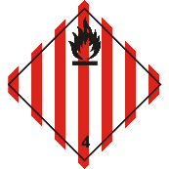
4.2 | Самовоспламеняющиеся вещества, которые в обычных условиях транспортирования могут самопроизвольно нагреваться и воспламеняться. | Верхняя часть - белая, нижняя часть - красная, чёрное пламя.  Маркировка - 4 или 4.2. | САМОВОЗГОРАЮЩИЕСЯ SPONTANEOUSLY COMBUSTIBLE  COMBUSTIBLE SPONTANEMENT  COMBUSTIBLE ESPONTANEO | 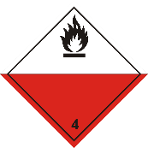
4.3 | Вещества, выделяющие легковоспламеняющиеся газы при соприкосновении с водой. | Синий фон, чёрное (белое) пламя.  Маркировка - 4 или 4.3. | ОПАСНО ПРИ УВЛАЖНЕНИИ  DANGEROUS WHEN WET DANGEREUX ALHUMIDIFICATION  RELIGROSO CUANDO HUMEDO | 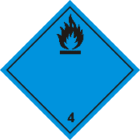  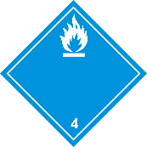

Окисляющие вещества и органические пероксиды
Код класса | Свойства груза | Описание знака | Надписи на знаке | Изображение знака
5.1 | Окисляющие вещества, которые сами по себе не горючи, но способствуют лёгкой воспламеняемости других веществ и выделяют кислород при горении, тем самым увеличивая интенсивность огня. | Жёлтый фон, чёрное пламя над чёрным кругом.  Маркировка - 5.1. | ОКИСЛИТЕЛЬ  OXIDIZING AGENT  COMBURANT  OXIDANTE | 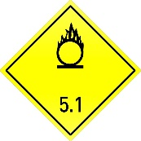
5.2 | Органические пероксиды, которые в большинстве случаев горючи, могут действовать как окисляющие вещества и опасно взаимодействовать с другими веществами. Многие из них легко загораются и чувствительны к удару и трению. | Жёлтый фон, чёрное (белое) пламя над чёрным кругом.  Маркировка - 5.2. | ОРГАНИЧЕСКИЙ ПЕРОКСИД  ORGANIC PEROXIDE  PEROXYDE ORGANIQUE  PEROXIDOS ORGANICOS | 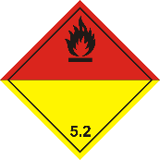  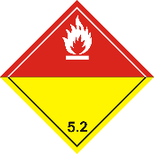

Ядовитые и инфекционные вещества
Код класса | Свойства груза | Описание знака | Надписи на знаке | Изображение знака
6.1 | Ядовитые (токсичные) вещества, способные вызвать отравление при вдыхании (паров, пыли), попадании внутрь или контакте с кожей. Степень опасности высокая или средняя. | Белый фон, череп и две скрещённые кости.  Маркировка - 6 или 6.1. | ЯД  POISON  POISON  PONZONA (TOXICO) | 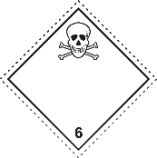
6.1 | Ядовитые (токсичные) вещества, способные вызвать отравление при вдыхании (паров, пыли), попадании внутрь или контакте с кожей. Степень опасности низкая. | Пшеничный колос, перечёркнутый двумя наклонными чёрными полосами. | ВРЕДНО  Хранить вдали от пищевых продуктов  HARMFUL  Store away from foodstuffs  NOCIF  Tenir eloigne des produits alimentaires  NOCIVO  Evitese todo contacto con los alimentos | 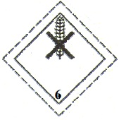
6.2 | Вещества и материалы, содержащие болезнетворные микроорганизмы, опасные для людей и животных. | Белый фон, три чёрных серповидных знака, наложенных на круг.  Маркировка - 6 или 6.2. | ИНФЕКЦИОННОЕ ВЕЩЕСТВО  В случае повреждения или утечки немедленно сообщить санитарным органам  INFECTIOUS SUBSTANCE  In case of damage or leakage immediately notify public health authority  MATIERE INFECTIEUSE  En cas de dommage ou depanchemen prevenir sans delai les authorites de la sante publique  SUSTANCIA INFECCIOSA  En caso de dannos o de escapes, avisen inmediatamente las autoridades sanitarias | 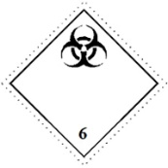

Радиоактивные материалы
Код класса | Свойства груза | Описание знака | Надписи на знаке | Изображение знака
7A | Радиоактивные вещества. | Белый фон, чёрный схематический трилистник. В правом углу нижнего треугольника - одна вертикальная красная полоса.  Маркировка - 7. | РАДИОАКТИВНО  Содержимое...  Активность...  RADIOACTIVE  Contents...  Activity...  RADIOACTIF  Contenu...  Activite...  RADIACTIVO  Contenido...  Actividad... | 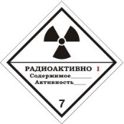
7B | Радиоактивные вещества. | Верхняя часть - жёлтая, нижняя часть - белая, чёрный схематический трилистник. В правом углу нижнего треугольника - две вертикальные красные полосы.  Маркировка - 7. | РАДИОАКТИВНО  Содержимое...  Активность…  Транспортный индекс...  RADIOACTIVE  Contents...  Activity…  Transport index...  RADIOACTIF  Contenu...  Activite…  Index de transport...  RADIACTIVO  Contenido...  Actividad…  Indice de transporte… | 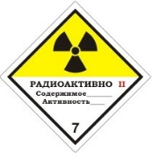
7C | Радиоактивные вещества. | Верхняя часть - жёлтая, нижняя часть - белая, чёрный схематический трилистник. В правом углу нижнего треугольника - три вертикальные красные полосы.  Маркировка - 7. |  | 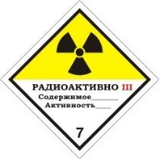
7E | Радиоактивные вещества. | Белый фон, символ не наносится.  Маркировка - 7. | ДЕЛЯЩИЙСЯ МАТЕРИАЛ  Индекс безопасности по критичности...  FISSILE  Criticality safety index...  FISSILE  Indice de surete criticite...  SUSTANCIAS FISIONABLES  Indice de segiridad con respecto a la criticidad… | 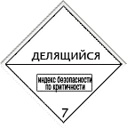

Едкие и коррозионные вещества
Код класса | Свойства груза | Описание знака | Надписи на знаке | Изображение знака
8.1 | Кислоты. | Верхняя часть - белая, нижняя часть - чёрная. Капли, вытекающие из одной пробирки на металлическую пластинку, а из другой - на руку. Капли разъедают металл, руку.  Маркировка - 8, 8.1, 8.2, 8.3. | ЕДКОЕ/КОРРОЗИОННОЕ  CORROSIVE  CORROSIFE  CORROSIVO (CAUSTICO) | 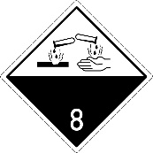
8.2 | Щёлочи.
8.3 | Разные едкие и коррозионные вещества.

Прочие опасные вещества и изделия
Код класса | Свойства груза | Описание знака | Надписи на знаке | Изображение знака
9.1 | Легковоспламеняющиеся жидкости с температурой вспышки в закрытом тигле от +61°С до +100°С, волокна и другие аналогичные материалы. | Чередующиеся равноотстоящие чёрные и белые полосы, символ не наносится. | Не наносится | 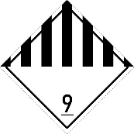
9.2 | Вещества, становящиеся едкими и коррозионными при определённых условиях. |  | Не наносится

Груз с классами опасности 2.1, 3.3, 4.1, 9.1, 9.2 принимается к перевозке в период с октября по апрель.
Груз, относящийся к другим классам опасности, к перевозке не принимается.

Лист ознакомления сотрудников ОСП ____________________ с инструкцией
«Классы опасности»
№ п. п. | Дата | Должность | ФИО | Подпись
№ п. п. | Дата | Должность | ФИО | Подпись

